Подготовительная группа «Винни-Пух», воспитатель Вихарева В.В
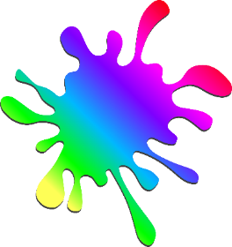
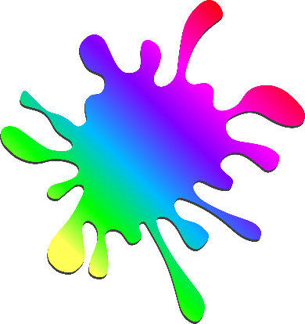
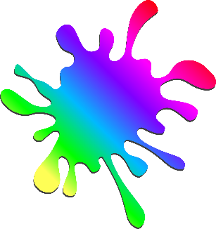
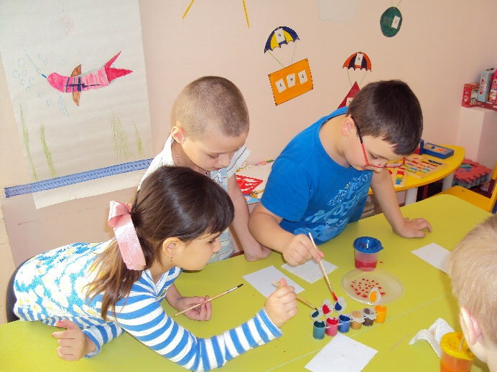
Исследовательский проект «Краски, танцующие на воде»
Рисование — один из самых радостных и увлекательных видов деятельности для ребёнка. В детском саду на занятия изобразительным искусством отводится довольно много времени. Самое важное то, что к этому виду творчества детей не нужно принуждать — они сами с удовольствием занимаются рисованием. Важно, чтобы каждый ребенок испытал ситуацию успеха вне зависимости от своих способностей в изобразительном искусстве. И для создания таких условий на помощь воспитателю приходят нетрадиционные техники рисования.
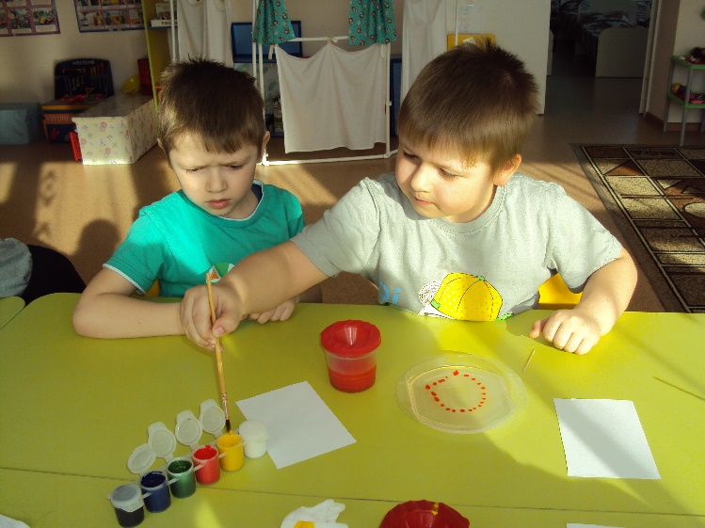
«Техника Эбру - краски, танцующие на воде»
Эбру — это танец красок, которые, переплетаясь между собой, создают уникальные узоры. Ведь создать два одинаковых Эбру просто невозможно. Эбру— древнее искусство обработки бумаги, которое называют «турецкое мраморирование». Мраморирование — процесс копирования на материал изображения, которое получается из разводов красок, соприкасающихся с водой.
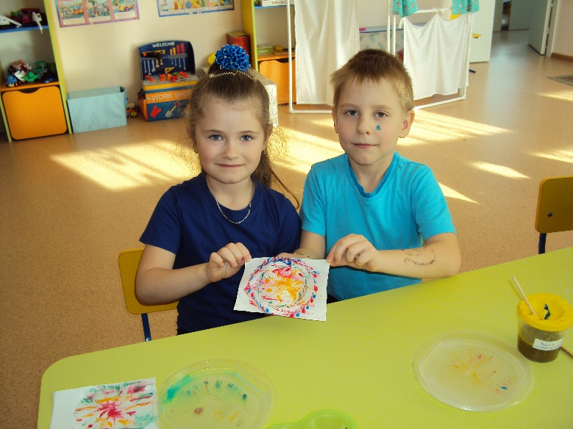
Это было волшебно! Краски плавали на поверхности воды и превращались в очень красивые рисунки. Почему краски не тонут, а красиво растекаются? Картины в этой технике получаются необычными, неповторимыми. Для этого не нужно быть волшебником, достаточно освоить технику Эбру!

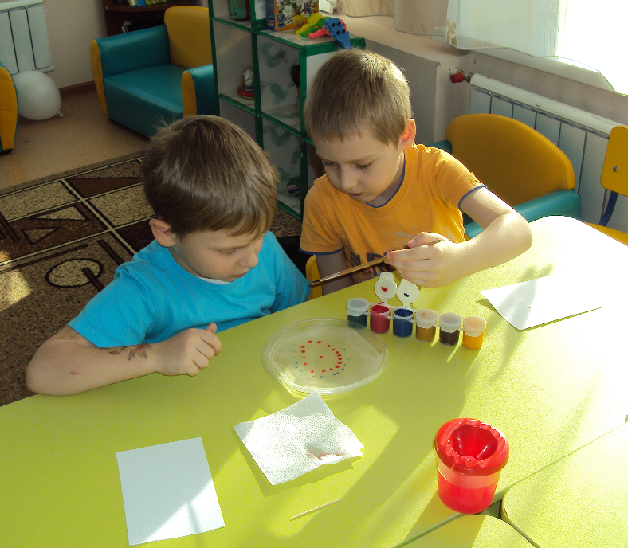
«Секреты Эбру».
Проведём эксперимент: посмотрим, как взаимодействует жидко разведённая «гуашь» с водой: разбрызгаем её по поверхности воды. Большая часть краски утонула, а отпечаток получился бледный.
То же самое произошло и с акварельными красками, акриловыми, а жидкая тушь, вообще не стала держаться на воде.
Нам в детском саду в обед дают густой напиток - кисель. Его делают из крахмала. Значит, можно сделать из этого вещества густую воду для рисования.
Благодаря крахмальной воде, краски стали более послушными. Они не тонули и красиво растекались, как настоящие эбру-краски. Мы рисовали разведёнными с водой гуашью. И всегда краски плавали на поверхности жидкости и растекались.
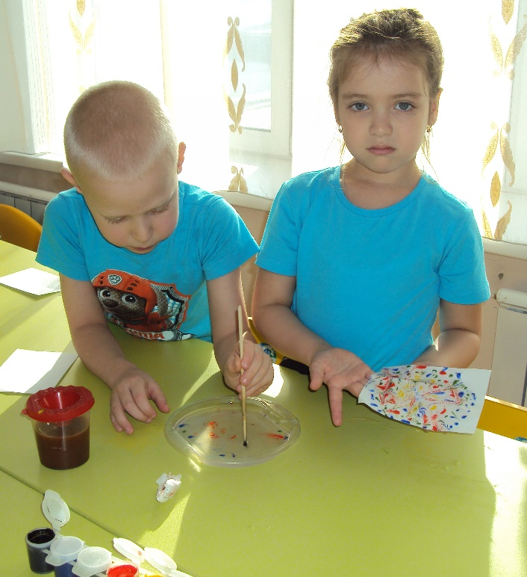
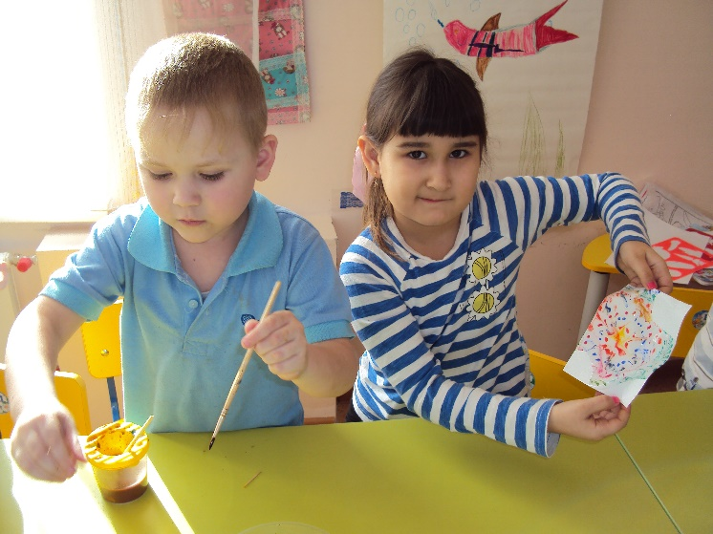
Теперь мы знаем, секрет эбру: краски для рисования должны быть жидкими, тогда они смогут растекаться, а вода – густой, чтобы удерживать краски на поверхности.

